故障名称 | 车辆无法启动
车 型 | F3000
故障现象：
车辆无法启动，启动车辆起动机无反应。
分析过程：车辆无法启动很多种情况都能引起车辆无法启动。
- 发动机ECU损坏，ECU供电电源线地线问题无法正常工作。
- T15启动钥匙电源问题，启动电源无法正常到达发动机ECU。
- 空挡开关问题，空档开关不能正常反馈信号。
- 启动机问题，起动机不能正常工作。
检查过程：首先检查ECU的供电电源，电瓶箱里的常通电源保险及电器装置板上的钥匙控制电源保险。再检查空档开关能否正常反馈信号，空挡开关信号及启动钥匙信号能否进入发动机ECU。起动机能否接受到信号，接收到信号后能否正常工作。
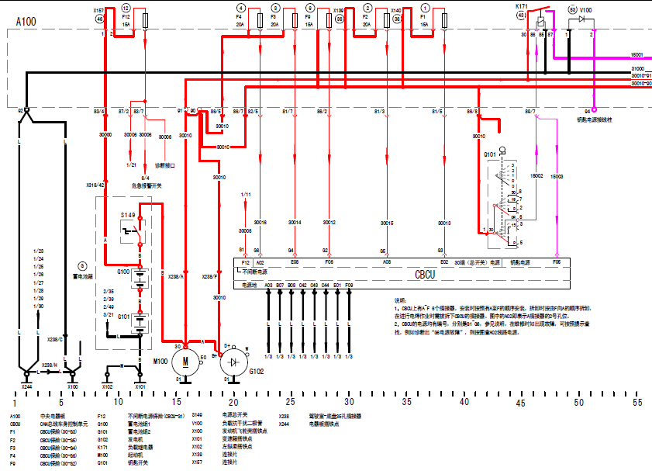
车辆故障案例分析

